

2017301110134

武汉大学实验报告

资源与环境科学学院地理信息科学专业 2019 年 6 月 2 日

教务处制表

教导教师_____________ 年 月 日

教师评语

1. 裁切算法的裁切点

裁切算法的关键点就是计算直线与矩形相交的部分。一开始没考虑到一部分相交、一部分不相交的情况，所以导致裁切出来的线是不完整或是过多的。后来在老师上课讲解了思路之后，才考虑到了这个情况。

**四、 实习成果（见附页）**

1. 实现DDA算法画线
2. 实现漫水法点填充
3. 实现裁切线段用红点显示
4. 直线贝塞尔平滑
5. 地图投影

**五、实习小结**

这学期的内容和上学期的内容其实有很大关系的。可以说，上学期是这个学期的基础，如果上个学期没有打下牢固的基础，那么这个学期可能步履艰难。

图形算法的魅力就在于，一个功能可以有很多种实现方法，不同的实现方法在空间代价和时间代价以及算法实现程度上都有不同的区别。有的算法很容易想到、也最容易实现，但是它的计算代价很大，不利于硬件实现。而有的算法思路就很让人惊讶，而且代码写起来也比较困难，但是它在时间和空间复杂度上有很好的表现。可能没有一个最好的算法，只有最适合的叭。

通过这一个学期的学习，我明白了，我们所学到的图形算法仅仅是2D平面基础算法中很基础的一部分，还有很多很多内容是可以去深究的。同时，在使用MFC进行编程时，也认识到了MFC框架的不足，所以它才会被某些现代化的图形化框架取代，更好的实现面向对象编程。

1. **实习目标**

在上个学期学习了面向对象的程序设计语言之后，这个学期我们学习了图形算法。正所谓读万卷书，行万里路，对图形算法的最佳实践就是利用编程语言编码实现图形算法。通过实现图形算法，可以加深我们对图形算法原理的理解，更加熟练地运用图形算法于各个场景。

1. **主要步骤**
2. 明确需要实现的功能。
3. DDA（数值微分法）直线生成
4. 点填充（漫水）算法
5. 直线裁切
6. 贝塞尔曲线代替直线
7. 地图投影、方里网生成
8. 根据上个学期构建的简单地图框架，对类进行增强，添加相应额外的功能。同时，对类进行扩展，添加投影类，使程序具有可扩展性的地图投影功能。

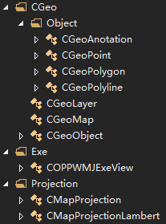 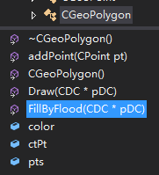

学号

2017级

年级

罗运

姓 名

王明军

指导教师

GIS图形算法基础

实验名称

成绩

教务处制表

1. 投影公式的表达

在地图投影这个功能中，核心的支撑就是经纬度坐标到平面坐标再到屏幕坐标的转换。在OnPrepareDc中已经实现了平面坐标到屏幕坐标的转换，所以剩下的关键就是经纬度到平面坐标的转换。不同投影方式的投影公式不同，而且往往较为复杂。在实现Lambert投影的时候，由于在查找资料的时候，看错了公式中的一个符号，导致程序画出来的坐标怎么也不对。找半天，也改了半天，才发现是公式中弧度、角度的转换除了问题。这也直接影响到了方里网的绘制，耽误了很多时间，也是实现的一个难点。

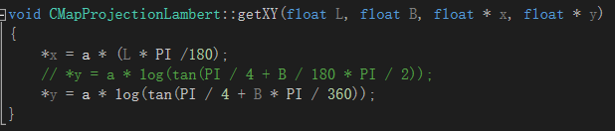

1. 方里网的绘制

方里网的关键是循环的控制。因为需要绘制经纬线、还有控制经纬线绘制的间隔，再加上经纬度坐标转换，让这个绘制过程看起来十分复杂，其实只是几个小部分套在了一起，只要一步一步按照逻辑写下去就不会出什么问题。关键就在于外层循环的控制，要知道每一层循环都在干嘛，循环的是哪一个部分。同时，循环改变的条件也很重要。

结束的经纬度控制也很重要，它控制方里网的开闭。只有在结束的经纬度上也画上，才能让方里网闭合。

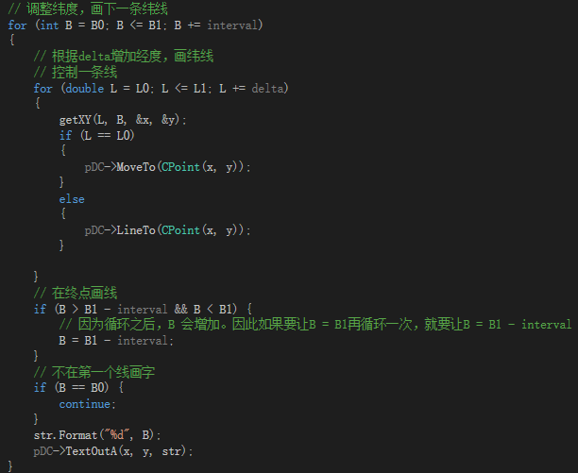

1. 根据结构，构建实现类，实现方法。充分利用面向对象的继承、多态等性质，进行可扩展编码，实现最大的复用性。

同时，在进行编码时，根据算法公式，选择最优的程序运行流程，使代码效率高，结构清晰易读易懂，可修改。在编码时，在关键步骤上加上注释，让代码具有可读性。

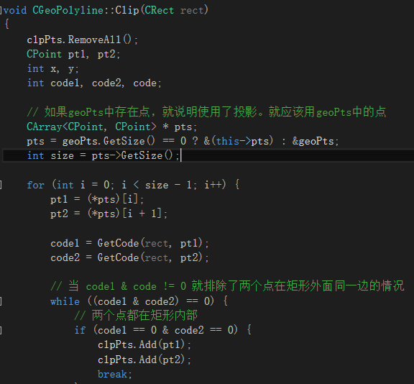

1. **难点分析**
2. 算法的理解

理解算法，是图形算法这门课的基础，也是最为关键与核心的部分。所以很多时候，将算法的步骤理解清楚，是最为重要、困难的一步，也是编程中最重要的第一步。算法吃透了，代码总能写出来。如果算法步骤都没弄清楚，那么代码一定是有问题的。编程只是一个工具，将思想进行程序化，是算法主导编程，而不是编程决定算法。因此，理解好算法，可以说对编程如有神助。

1. 将算法转换为代码

代码是要依据算法的步骤的。将算法转化为代码，是考验编程能力和对算法的理解。熟练地使用各种循环、判断结构是关键。同时，掌握编程中的设计技巧也很重要。通过编程技巧，可以提高代码的重用性，做到高内聚低耦合的高度可扩展结构。

教务处制表

教务处制表